論文企畫書-英語學習平台

摘要
本研究旨在開發一個專門針對國小生的英語學習平台（app），該平台將提供多種學習工具，包括文章生成問題、關鍵字生成句子、相似句生成、語法問題、拼寫、句子重組、填空、句子校正等功能。平台背後的模型將通過後端連接現有的API進行運行，並在上述做完後加入口說練習功能(主題)。研究將探討如何利用現代技術提高英語學習的效率和趣味性，並通過數據分析來優化學習體驗。
(腳本)(情節答案)(how to…?)

研究所論文計畫書

1. What (什麼)
- 研究主題：開發一個英文學習平台（應用程式）
- 研究目標：
  - 設計並實現具備問題生成、句子生成、相似句生成、語法問題、拼寫、句子重組、填空題、句子校正等功能的學習平台(先擇一、說>選)
  - 提供語音練習功能（如果可行）
  - 將各功能的後端模型與現有API（如GPT-4、Gemini）連接

2. Why (為什麼)
- 研究動機：
  - 幫助學生提高英文學習效果和效率
  - 提供多樣化的學習資源和練習機會

3. Who (誰)
- 目標受眾：
  - 小學生

4. How (怎麼做)
- 研究方法：
  - 需求分析：
    - 文獻調查，了解現有英文學習應用的優缺點
  - 系統設計與開發：
    - 前端設計：使用React或Vue.js框架結合HTML設計用戶界面，確保界面友好且易於使用
    - 後端開發：使用Django框架進行開發，連接現有的自然語言處理API（GPT-4、Gemini）、gemma實現功能模塊(prompt)(互動好玩、澤泉專題、pagamo、糾錯—唸錯?、unity)
  - 測試與調整：
    - 進行單元測試和系統測試，確保各功能正常運行
    - 收集目標用戶的反饋，進行系統優化

5. When (何時)
- 研究進度規劃：
時間段 | 任務 | 描述
 | 環境搭建 | - 安裝 Django 開發環境，配置必要的庫（如 django-rest-framework、requests 等）。  - 安裝並配置版本控制工具（如 Git）。
 | API | - 集成自然語言處理API（如 GPT-4、Gemini）。  - 測試 API 的連接和基本功能。
 | 前端開發 | - 使用 HTML/CSS/JS 設計用戶界面原型。  - 確保界面響應式設計以適配不同設備。
 | 前端框架集成 | - 選擇 React 或 Vue.js 框架進行前端開發。  - 將前端界面整合到框架中，實現動態交互功能。
 | 研究unity等動畫工具 | - 研究 Unity 或其他動畫工具的使用。  - 學習如何將動畫工具與 Django 項目集成，探索 WebGL 或其他格式的導出和部署方式。
 | 學習功能模塊開發 | - 實現文章生成問題和關鍵字生成句子功能。  - 實現相似句生成和語法問題功能。  - 實現拼寫檢查和句子重組功能。  - 實現填空題和句子校正功能。
 | 語音練習功能（若可行） | - 設計並實現語音練習功能。  - 在後端開發語音處理功能，使用 Google Speech-to-Text API 等工具，確保可以接收和處理用戶的語音輸入。在後端開發語音處理功能，確保可以接收和處理用戶的語音輸入（如使用 Google Speech-to-Text API），並提供相應的回饋。
 | 自行訓練語言模型 | - 訓練和測試自定義語言模型，調整模型參數以滿足需求。  - 整合訓練好的模型到 Django 項目中。

進度

雜事:
Google AIY手冊完成: 40-杜宜霖/Google AIY

論文:
- Django：
- 後端框架：處理資料庫操作、用戶認證和 API 提供，支持業務邏輯的處理和數據存儲。
- Django REST framework：構建後端 API，提供學生資料、學習進度、題目數據等服務。
- Vue.js：
- 前端框架：負責頁面顯示和用戶互動，構建單頁應用（SPA），動態渲染頁面內容以提升用戶體驗。
- Vue Router：管理應用的路由，方便不同學習模塊的切換。
- Axios：進行 API 請求，從 Django 後端獲取數據。
- Lottie：
動畫展示：用於展示高質量的動畫效果，使學習過程更加生動有趣。Lottie 基於 JSON 格式，適用於 Vue.js 項目中添加動畫效果。
- Canvas API：
互動式功能：用於製作簡單的繪圖和遊戲功能，增強平台的互動性。
- SVG 插畫：
卡通角色與插畫：使用 SVG 格式的插畫或角色，保持高質量顯示並添加動畫效果，增強學習引導功能。
- CSS動畫與微互動：
- 動態效果：使用 CSS 和 JavaScript 創建過場效果和動態內容，如按鈕動作、滑動效果等，使網站更加有趣。
- 音效反饋：結合簡單的音效（如點擊音、獲獎音效）增強用戶體驗。
- Gamification Elements：
遊戲化元素：實現進度條、獎牌系統、排行榜等，激勵孩子們的學習動力。
- Responsive Design：
響應式設計：確保網站在不同設備（如平板、手機）上都能友好顯示和操作。
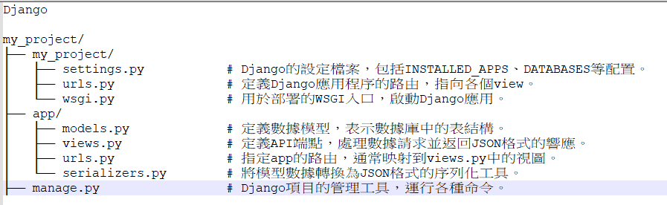
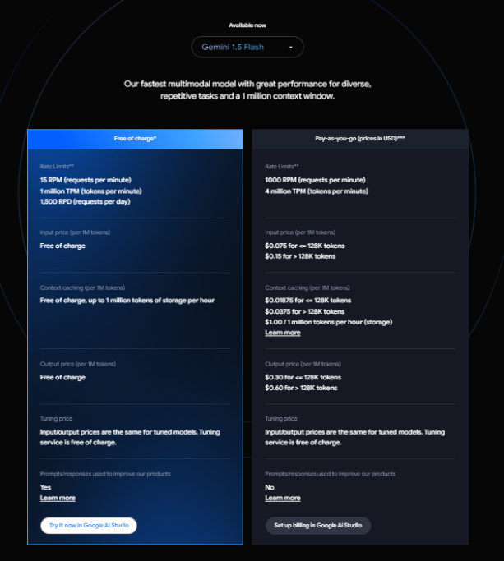
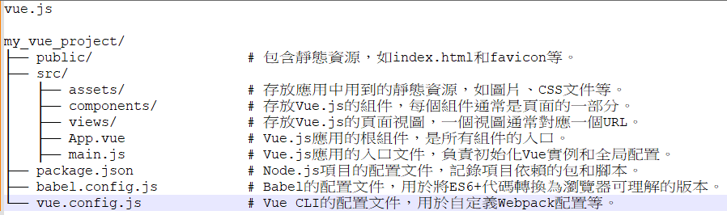

AI
API:
Chatgpt: 免費額度還不確定，可能有更改政策 $5/3mons

Gemini:限制每天上限

內容()
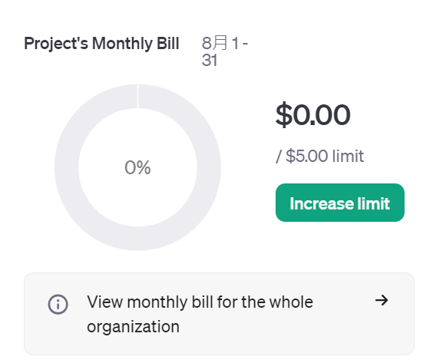
妹

自行架設:
Llama、t5 、bert、gemma 2b-it、qwen2 0.5b-chat、qwen2 1.5b-chat (ollama) GPT-Neo、GPT-J

1. Hugging Face Transformers
- 簡介：Hugging Face 提供了多種開源的語言模型，包括 BERT、GPT-2、T5 等。
- 免費：可以免費使用這些模型進行研究和開發。Hugging Face 的開源庫支持多種模型和任務。
- 網址：Hugging Face Transformers
2. spaCy
- 簡介：spaCy 是一個開源的 NLP 庫，提供多種語言模型和工具，支持詞性標註、命名實體識別、依存解析等。
- 免費：spaCy 是免費且開源的，適合用於研究和商業用途。
- 網址：spaCy
3. NLTK (Natural Language Toolkit)
- 簡介：NLTK 是一個廣泛使用的開源 Python 庫，提供了多種語言處理工具和語料庫。
- 免費：NLTK 是免費的，適合學術研究和教育用途。
- 網址：NLTK
4. OpenAI GPT-2
- 簡介：OpenAI 提供了 GPT-2 的開源版本，雖然 GPT-3 和 GPT-4 是付費的，但 GPT-2 可以免費使用。
- 免費：GPT-2 的模型和代碼可以在 GitHub 上找到。
- 網址：OpenAI GPT-2
5. BERT
- 簡介：BERT（Bidirectional Encoder Representations from Transformers）是 Google 提出的預訓練語言模型，支持多種自然語言處理任務。
- 免費：BERT 的模型和訓練代碼是免費的，可以在 GitHub 上找到。
- 網址：BERT
6. T5 (Text-To-Text Transfer Transformer)
- 簡介：T5 是由 Google 提出的模型，將所有文本處理任務統一為文本到文本的格式。
- 免費：T5 的模型和訓練代碼是免費的，可以在 GitHub 上找到。
- 網址：T5
7. GPT-Neo and GPT-J
- 簡介：由 EleutherAI 開發的 GPT-Neo 和 GPT-J 是開源的 GPT 類似模型，旨在提供一個免費的替代方案。
- 免費：這些模型是免費的，可以在 GitHub 上找到。
- 網址：GPT-Neo 和 GPT-J
8. Rasa
- 簡介：Rasa 是一個開源的對話式 AI 平台，適合構建對話系統和虛擬助手。
- 免費：Rasa 提供免費的開源版本。
- 網址：Rasa
9. Fairseq
- 簡介：由 Facebook AI Research 開發的 Fairseq 提供了多種序列到序列模型，包括 BART 和 RoBERTa。
- 免費：Fairseq 的模型和代碼是免費的。
- 網址：Fairseq

每週詳細任務

第1週：環境搭建
- 搭建Django開發環境
  - 安裝Python和Django框架
  - 設置虛擬環境並安裝必要的庫
- 安裝必要的庫和工具
  - 安裝Django REST framework、DRF-YASG（用於API文檔生成）

第2週：資料庫設計與API集成
- 設計資料庫結構
  - 定義Django模型（用戶模型、學習內容模型等）
  - 創建和執行資料庫遷移
- 集成自然語言處理API
  - 研究並選擇合適的API（如GPT-4、Gemini）
  - 編寫API集成代碼，確保能夠正確調用API並處理返回數據

第3週：用戶認證系統與學習功能模塊開發（一）
- 設計並實現用戶認證系統
  - 用戶註冊、登入和登出功能
  - 用戶權限和角色管理
- 實現學習功能模塊（一）
  - 文章生問題功能
  - 關鍵字生成句子功能

第4週：學習功能模塊開發（二）
- 實現學習功能模塊（二）
  - 相似句生成功能
  - 語法問題功能

第5週：學習功能模塊開發（三）與學習功能模塊開發（四）
- 實現學習功能模塊（三）
  - 拼寫檢查功能
  - 句子重組功能
- 實現學習功能模塊（四）
  - 填空題功能
  - 句子校正功能

第6週：語音練習功能（如果可行）與前端開發
- 語音練習功能
  - 設計並實現語音練習功能（如果可行）
- 前端開發
  - 使用HTML/CSS/JS設計用戶界面
  - 確保界面友好且易於使用

第7週：前端框架集成（選擇性）與測試與調整（一）
- 前端框架集成（選擇性）
  - 使用React或Vue.js進行前端開發（選擇性）
- 測試與調整（一）
  - 進行單元測試和整合測試，確保各功能正常運行

第8週：測試與調整（二）與應用部署
- 測試與調整（二）
  - 根據測試結果進行調整和優化
- 應用部署
  - 部署應用到伺服器
  - 配置域名和SSL證書

